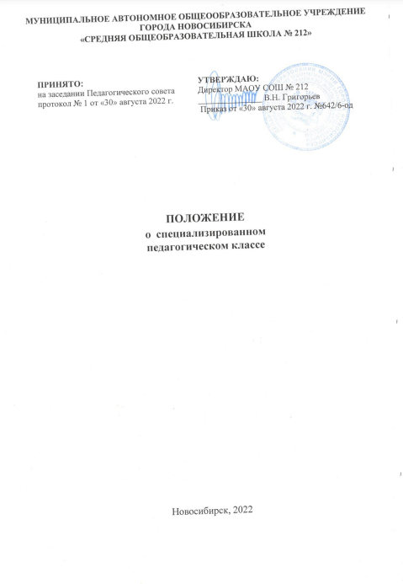Общие положения
  - Настоящее Положение о Педагогическом классе (далее-Положение) муниципального автономного общеобразовательного учреждения города Новосибирска «Средняя общеобразовательная школа №212» (далее – Школа) разработано в соответствии с Федеральным законом Российской Федерации от 29.12.2012 № 273-Ф3 «Об образовании в Российской Федерации» (с изменениями и дополнениями).
  - Педагогический класс на уровне среднего общего образования создается с целью обеспечения условий выявления и поддержки наиболее способных и одаренных детей, для углубленной профильной подготовки в целях последующего получения высшего образования по специальностям, соответствующим педагогическому профилю.
  - Образовательная программа Педагогического класса реализуется в соответствии с государственными образовательными стандартами общего образования и ориентирована на обучение и воспитание высоконравственной интеллектуальной личности.
  - Образовательная программа Педагогического класса обеспечивает непрерывность общего и высшего образования, углубленную подготовку по учебным предметам гуманитарного профиля обучения, создание благоприятных условий для развития и постоянного наращивания творческого потенциала обучающихся, овладения навыками самостоятельной и исследовательской деятельности с учетом индивидуальных возможностей и способностей.

Порядок приема обучающихся в Педагогический класса
  - Обучение в Педагогическом классе рассчитано на 2 года обучения.
  - Прием в Педагогический класс осуществляется для всех выпускников 9 классов, желающих получить образование в Педагогическом классе.
  - Порядок приема в Педагогический класс своевременно доводится до сведения обучающихся, родителей (законных представителей) директором Школы (заместителем директора).
  - Преимущественным правом при зачислении в Педагогический класс пользуются обучающиеся с высоким уровнем базовой подготовки по основным и профильным предметам, победители олимпиад, интеллектуальных марафонов, конкурсов и т.д.
  - При зачислении в Педагогический класс обращается внимание на рекомендации педагогов-психологов, состояние здоровья детей и отсутствие медицинских противопоказаний к занятиям интенсивным интеллектуальным трудом на программном материале повышенного уровня.
  - За обучающимися Педагогического класса сохраняется право свободного перехода в класс и/или группу другого профиля Школы.
  - Функции куратора Проекта может выполнять профессиональная образовательная организация и/или организация высшего профессионального образования, располагающаяся на территории Новосибирской области.

Организация образовательной деятельности Педагогического класса
  - Организация образовательной деятельности Педагогического класса обеспечивает:
    - углубленный уровень изучения не менее трёх предметов учебного плана гуманитарного профиля обучения;
    - формирование личности с разносторонним интеллектом, навыками исследовательского труда, высоким уровнем культуры, готовой к осознанному выбору и освоению профессиональных образовательных программ гуманитарной направленности с учетом склонностей и сложившихся интересов;
    - личностно-ориентированную направленность, широкий спектр гибких форм обучения и воспитания, сочетающих традиционный и нетрадиционный подходы к различным видам учебно-воспитательной деятельности на основе использования современных педагогических технологий, в том числе здоровьесберегающих и информационно-коммуникационных.
  - Обучение в Педагогическом классе осуществляется по программам соответствующего профиля обучения и его прикладной направленности при обязательной реализации государственных образовательных стандартов.
  - Организация образовательной деятельности строится на основе учебного плана, учебных рабочих программ, разрабатываемых школой на основе требований государственного образовательного стандарта.
  - Учебный план Педагогического класса утверждается приказом директора Школы.
  - Для реализации образовательной программы Педагогического класса выделяются часы внеурочной деятельности. Содержание занятий формируется школой самостоятельно с учетом выбора обучающихся и направлено на реализацию различных форм деятельности, отличных от урочных.
  - Часы внеурочной деятельности не входят в расчет максимальной, допустимой аудиторной нагрузки обучающихся по учебному плану.
  - Преподавание профильных (базовых) предметов, элективных курсов, организация часов внеурочной деятельности может проводиться во взаимодействии с ВУЗом.
  - Учебная нагрузка обучающихся не превышает предельно допустимую учебную нагрузку соответственно санитарным правилам. Максимальный объем обязательного домашнего задания соответствует санитарно - эпидемиологическим нормам и правилам.
  - По желанию родителей (законных представителей) обучающихся Школой и (или) ВУЗом могут быть организованы бесплатные курсы по предметам, не включенным в учебный план.
  - Обучающимся Педагогического класса предоставляются широкие возможности для реализации творческих запросов различными средствами досуговой, развивающей деятельности, как в школе, так и в рамках сотрудничества с организациями-партнерами.
  - Прохождение педагогической практики обучающимися осуществляется на базе Школы.
  - Промежуточная аттестация обучающихся Педагогического класса проводится на основании Положения о формах, периодичности и порядке текущего контроля успеваемости и промежуточной аттестации обучающихся МАОУ СОШ №212.
  - Освоение обучающимися Педагогического класса основной общеобразовательной программы среднего общего образования, в том числе по профильным предметам, завершается государственной итоговой аттестацией в порядке, установленном действующим законодательством.

Требования к кадровым и материально-техническим условиям функционирования Педагогического класса
  - Педагогический состав Педагогического класса подбирается из числа высококвалифицированных специалистов Школы и Вуза (Вузов).
  - Педагог Педагогического класса должен отвечать следующим требованиям:
– хорошо знать свой предмет и владеть методикой его преподавания;
– осуществлять личностно-деятельностный подход к организации обучения;
– выстраивать индивидуальные траектории развития ученика на основе планируемых результатов освоения образовательных программ;
– разрабатывать и эффективно применять современные образовательные технологии, в том числе информационно-коммуникционные;
– эффективно использовать имеющиеся в школе условия и ресурсы, собственный методический потенциал для реализации задач обновления содержания образования педагогического класса;
– владеть знаниями в области психологии ребенка, анализировать его поведение и оказывать психологическую поддержку и помощь;
– эффективно взаимодействовать с обучающимися и их родителями (законными представителями);
– быть открытым новшествам, уметь отбирать и осваивать новые формы и методы работы,
обновлять содержание образования;
– быть высоко мотивированным на личностное и профессиональное развитие, непрерывное повышение квалификации.
4.2. Организация образовательной деятельности Педагогического класса обеспечивается высоким уровнем развития материально-технической базы и характеризуется наличием:
- учебных кабинетов по всем предметам учебного плана, оснащенных современным оборудованием;
- современного учебного оборудования по профильным предметам, научной и учебной литературой (включая электронные образовательные ресурсы);
- условий для организации дистанционного обучения (наличие сайта образовательного учреждения в Интернете, электронного дневника обучающегося);
- компьютерных классов с соответствующим программным обеспечением;
- условий, обеспечивающих повышение качества занятий физической культурой;
- условий для реализации дополнительных образовательных программ различных направленностей;
- условий, гарантирующих охрану жизни и здоровья обучающихся и работников образовательного учреждения.

